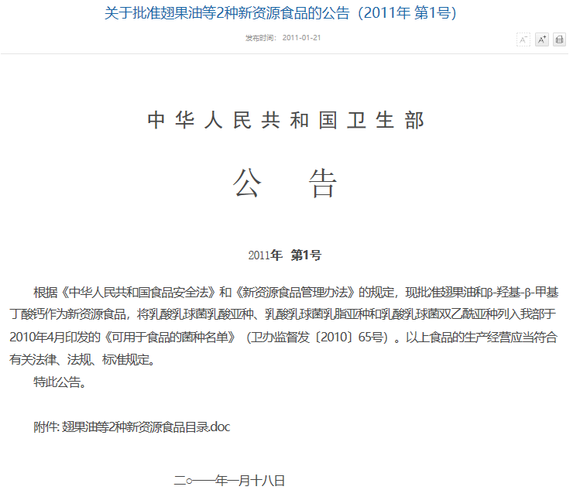
附件
翅果油

中文名称 | 翅果油
拉丁名称 | Elaeagnus Mollis Diels Oil
基本信息 | 来源：翅果油树种仁
生产工艺简述 | 以翅果仁为原料，经粉碎、萃取、过滤等工艺而制成。
食用量 | ≤15克/天
质量要求 | 性状 | 淡黄色透明油状液体
质量要求 | 脂肪酸组成(占总脂肪酸含量比)
质量要求 | 油酸 (C18:1) | ≥28％
质量要求 | 亚油酸 (C18:2) | ≥42％
质量要求 | 亚麻酸（C18:3） | ≥5％
其他需要说明的情况 | 1.使用范围不包括婴幼儿食品。  2.食品的标签、说明书中应当标注食用限量。

β-羟基-β-甲基丁酸钙

中文名称 | β-羟基-β-甲基丁酸钙
英文名称 | Calcium β- hydroxy -β- methyl butyrate （CaHMB）
基本信息 | 结构式：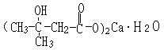  分子式： C₁₀H₁₈O₆Ca ·H₂O  分子量：292
生产工艺简述 | 以次氯酸钠、二丙酮醇、盐酸、乙酸乙酯、乙醇、氢氧化钙为主要原料，经氧化合成、酸化、萃取、中和反应、离心、干燥等步骤生产而成。
食用量 | ≤3克/天
质量要求 | 性状 | 白色粉末
质量要求 | β-羟基-β-甲基丁酸 | 77-82%
质量要求 | 钙 | 12-16%
质量要求 | 水分 | 5-7.5%
其他需要说明的情况 | 1.使用范围：运动营养食品、特殊医学用途配方食品。  2.孕妇、哺乳期妇女、婴幼儿及儿童不宜食用，标签、说明书中应当标注不适宜人群和食用限量。

